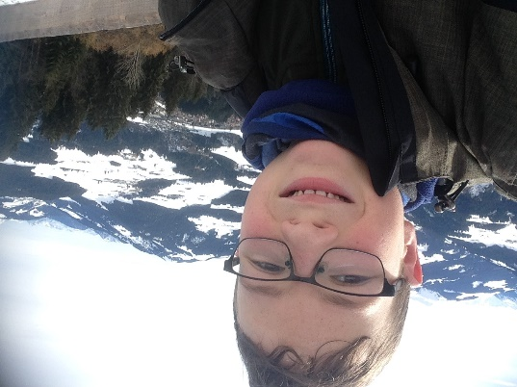**Mein Blog: Umwelt unter Bedrohung!**

**Ich heiβe James und das ist mein Blog mit meine Fotos. Das ist meine Skifahrt in Österreich. Ich bin zum ersten Mal nach die Bergen gefahren. Es hat Spaβ gemacht aber es war traurig, weil es nicht viel Schnee gab. Das Problem ist Erdewärmung. Wir sollten weniger Kohlendioxid produzieren.**

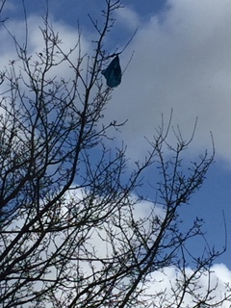

**James in Wilder Kaiser!**

**In diesem Foto man sieht eine Plastiktüte in einen Baum. Das ist schädlich, weil Vögel Plastik fressen können. Mein Groβvater haben eine Neste mit Plastik mittendrin im Garten gefunden. Es war schockierend. Wir müssen Plastiktüten verbieten.**

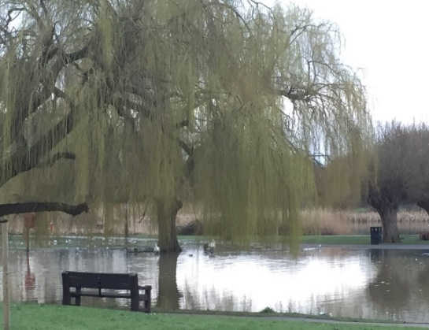

**Rowney Warren, Bedfordshire**

**Hier ist der Fluss, der Great Ouse heiβt, in meiner Stadt. Der Baum ist unter Wasser aufgrund von Starkregenhochwasser. Die Fluten hat die Nistplätze zerstört. Die Vegetationskunde ist beschädigt.**

**Great Ouse,Bedford**

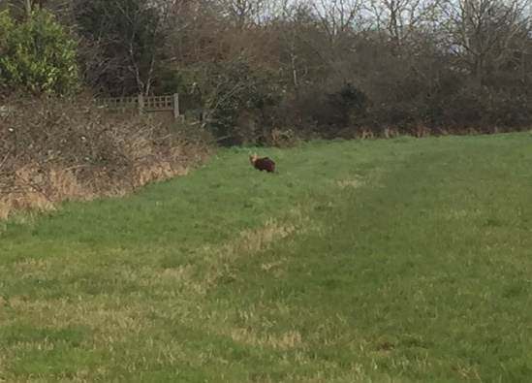

**Ich wohne in einen Dorf, das Wilstead heiβt. Der Hirsch ist im Feld hinter meinem Haus und frisst fast jeden Tag Gras im Feld. Im nächstes Feld baut man neu Häuser und ich finde es absolut schrecklich für die Umwelt. Wenn man mehr Häuser baut, haben Tiere keinen Lebensraum. Wir sollten weniger Häuser bauen.**

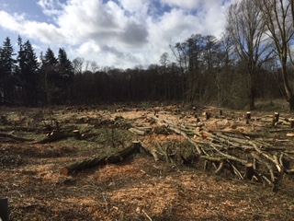

**Wilstead, Bedfordshire**

**Das ist in Shefford, nicht weit von Wilstead. Man hat die Bäume abgeholzt. Das ist furchtbar, weil wir Bäume für [Sauerstoff](https://dict.leo.org/german-english/Sauerstoff) brauchen. Abholzung ist ein groβ Problem in Brasilien. Rettet die Bäume und die Umwelt!**

**James Braybrook**

**Shefford, Bedfordshire**